Пояснительная записка к контрольному домашнему заданию по Программированию.

Образовательная программа «Бизнес-информатика», первый курс.

Выполнила студентка 161 группы Садыкова Дарья.

1. **Тема проекта**. Информационно-справочная система для персонажей настольной игры Dungeons and Dragons.

2. **Адрес репозитория**. Первый репозиторий - <https://github.com/SadykovaDarya/First-version> . В процессе выполнения домашнего задания появилась необходимость сменить репозиторий на другой, где в данный момент лежит итоговая версия программы. **Итоговый репозиторий**: <https://github.com/SadykovaDarya/WorkingKDZ>

3. **Аннотация**. Программа позволяет создавать аккаунт игрока настольной ролевой игры Dungeons and Dragons и после авторизации добавлять собственных персонажей в список. Персонажей, помимо добавления, можно изменять, удалять и искать по любому из им присущих параметров (имя, раса, класс, мировоззрение или характеристики навыков). Для пользователя без аккаунта доступен просмотр списка стандартных игровых персонажей без возможности как-либо его менять.

4. **Используемые технологии и библиотеки**. Программа выполнена в виде графического приложения (WPF), осуществляет операции с данными (создание, удаление, редактирование, поиск), хранит данные в бинарном файле, который заполняется с использованием процесса сериализации данных. В программе две сущности (игроки и их персонажи, сущности находятся в связи один ко многим) и осуществлена защита от некорректного ввода данных внутренними проверками. В программе реализована страничная навигация, а также авторизация, логирование и анимация на наиболее значимых кнопках. Для удобства понимания кода введен единый стиль наименования.

**Использованные библиотеки.**

общие:

using System;

using System.Collections.Generic;

using System.Linq;

using System.Text;

using System.Threading.Tasks;

для графического интерфейса:

using System.Windows.Controls;

using System.Windows.Data;

using System.Windows.Documents;

using System.Windows.Input;

using System.Windows.Media;

using System.Windows.Media.Imaging;

using System.Windows.Navigation;

using System.Windows.Shapes;

для логирования:

using System.IO;

для сериализации:

using System.Runtime.Serialization.Formatters.Binary;

**5. Интерфейс программы.**

Приветственная страница с кнопками для авторизации, создания нового аккаунта и режима просмотра без аккаунта:

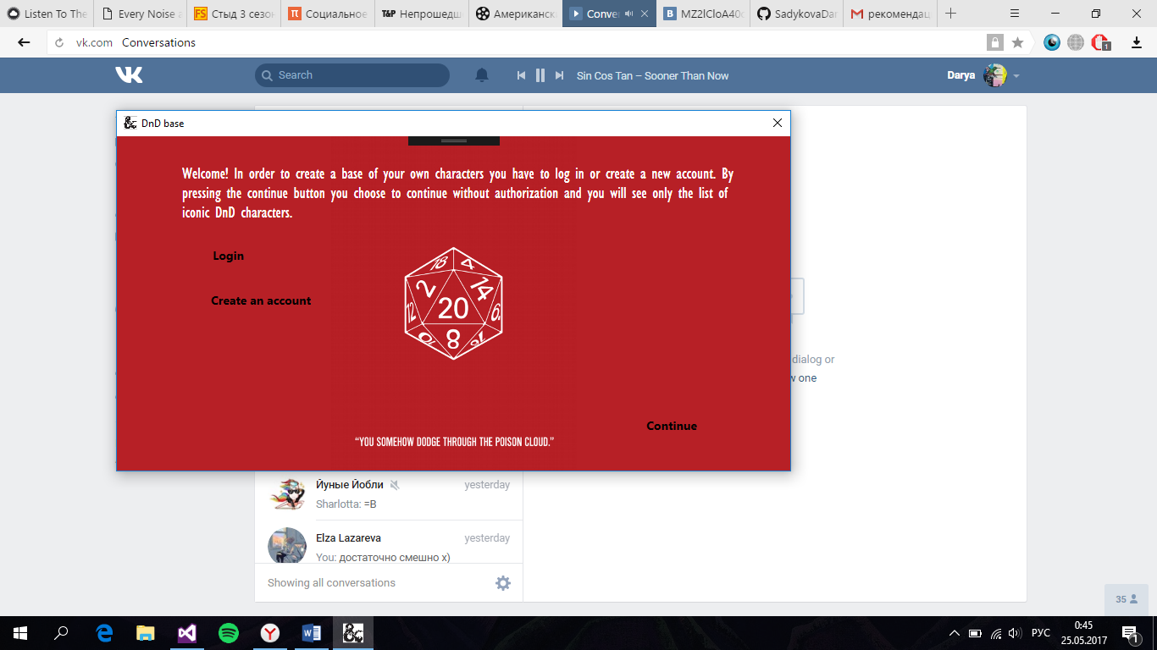

Страница просмотра без аккаунта:

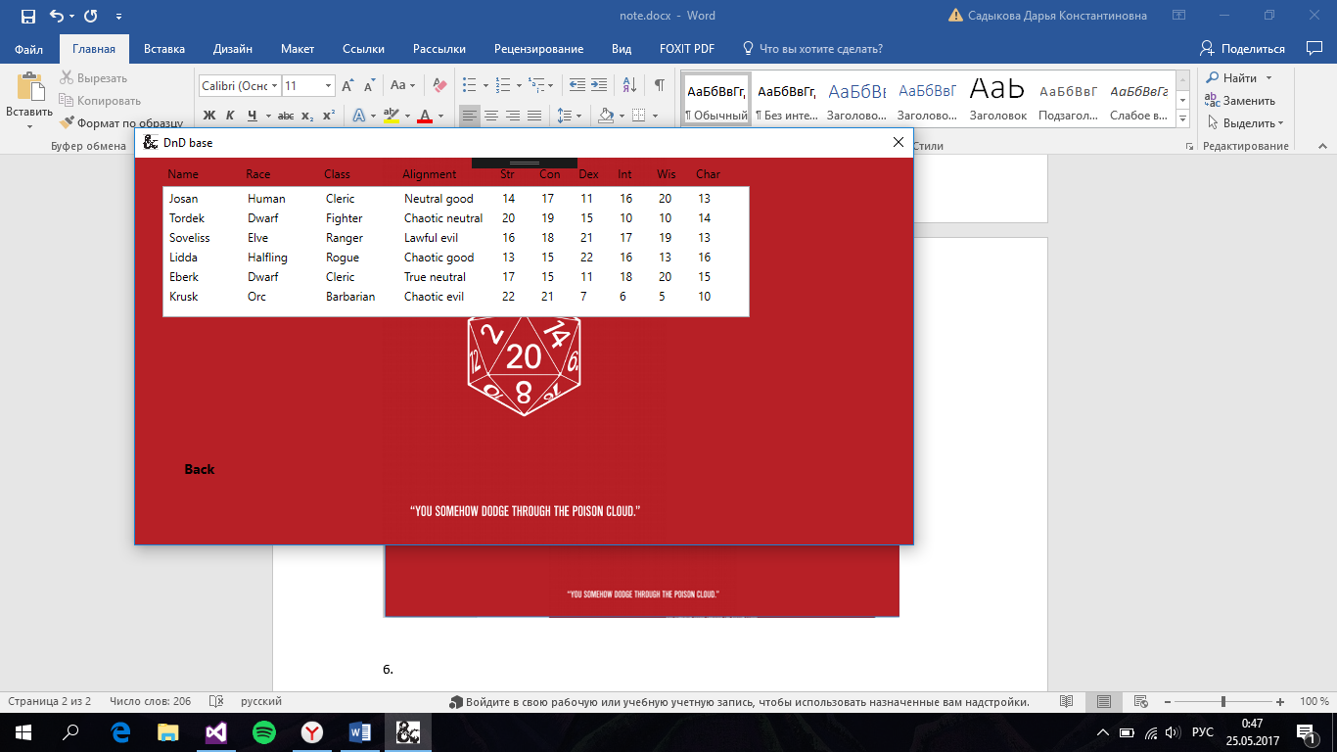

Страница создания нового аккаунта и аутентификации:

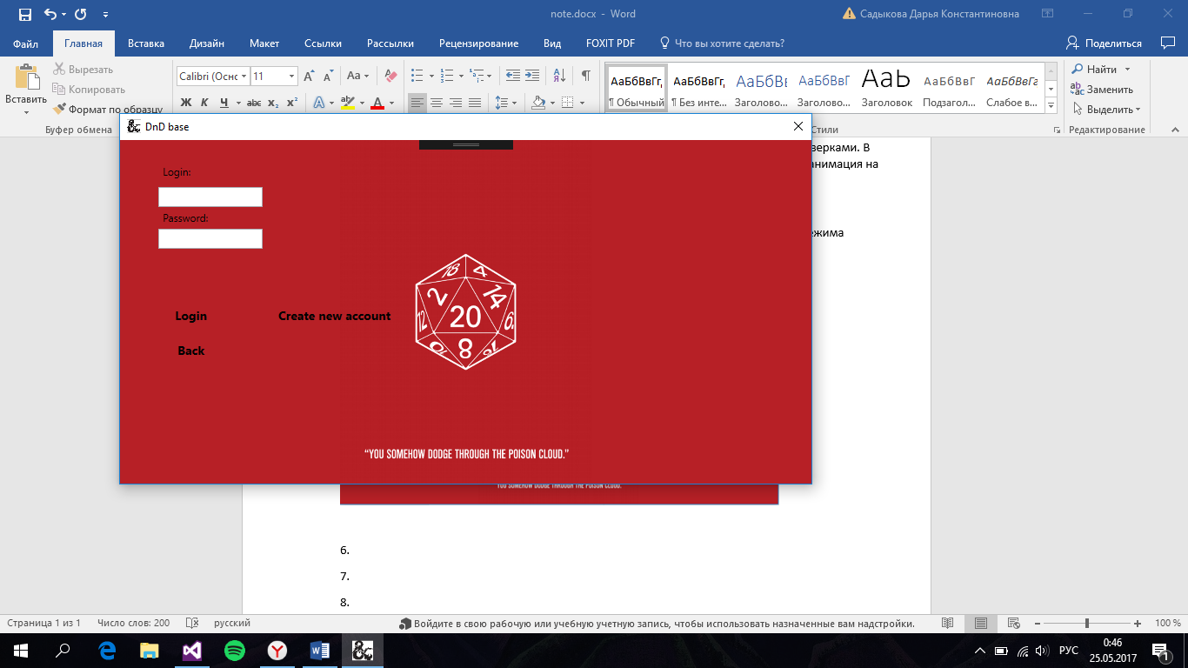

Страница со списком персонажей:

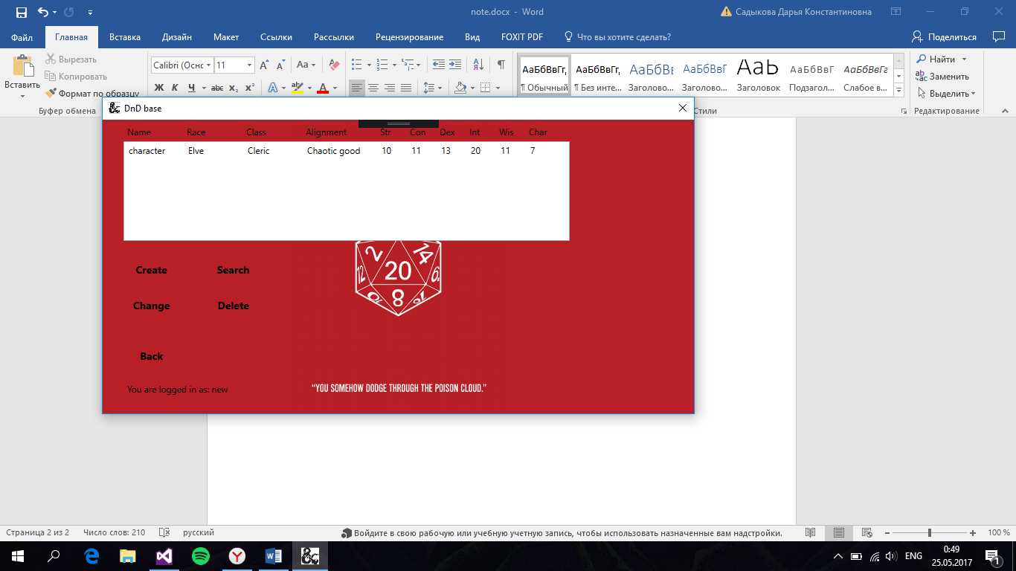

Страница создания нового персонажа:

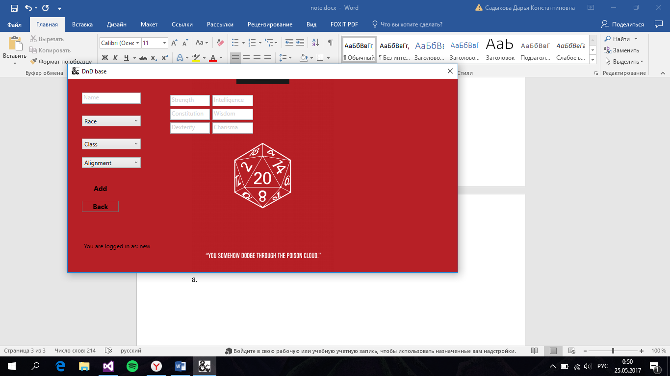

Страница поиска:

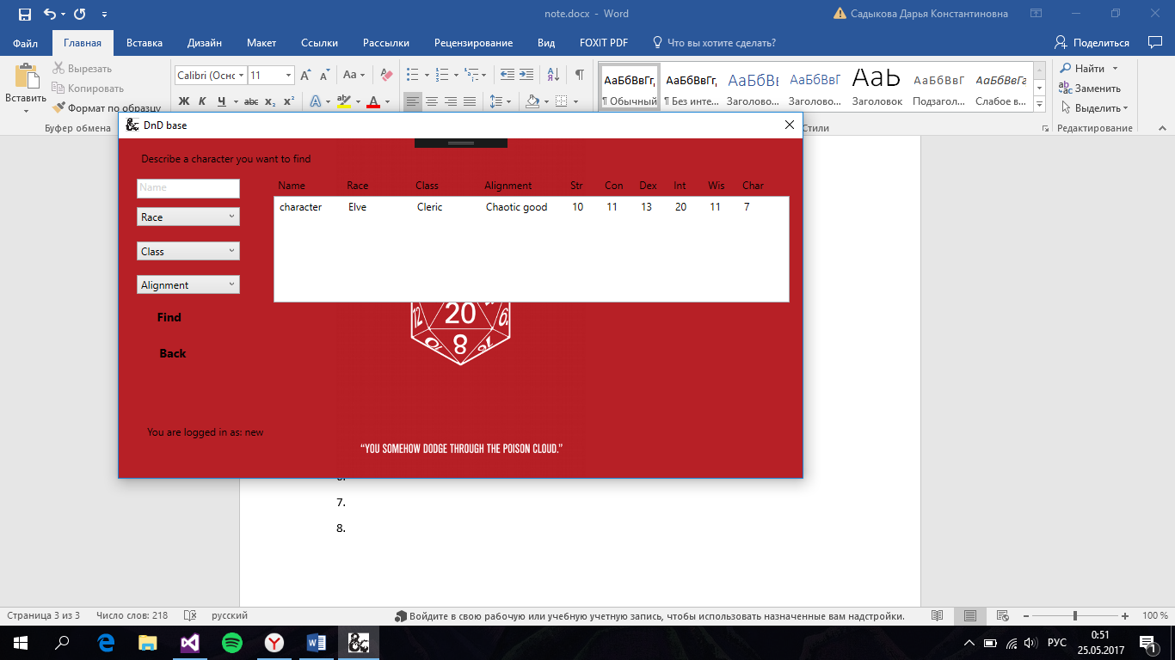

Страница редактирования персонажа:

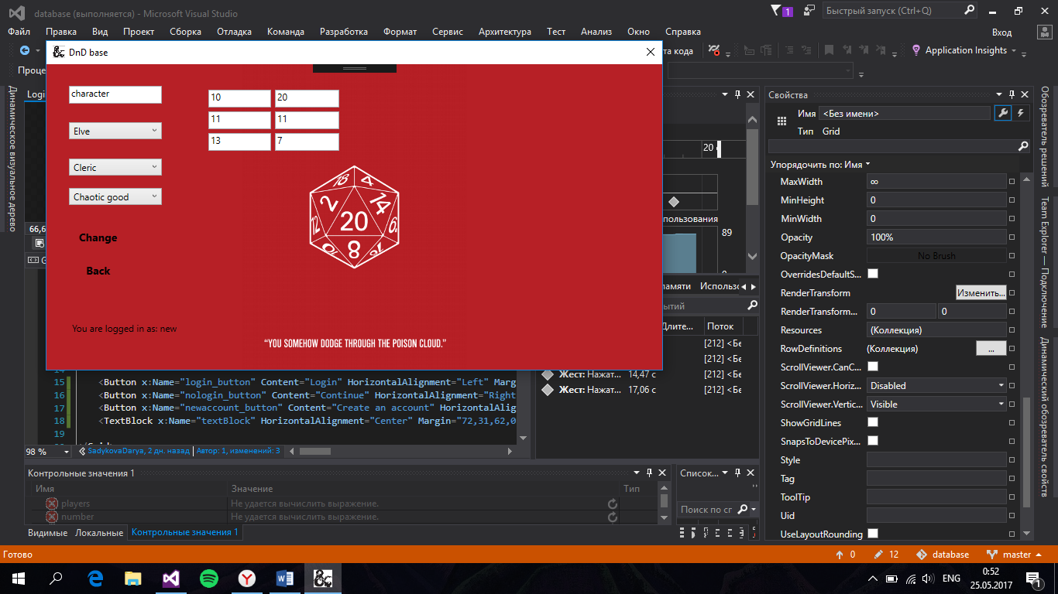

**6. Состав классов.**

public class Characters с полями string _name, string _race, string _nature, string _alignment, int[] _stats. Экземплярами этого класса являются персонажи, определенные от полей класса.

public class Player с полями string _login, string _password, List<Characters> _characters. Объекты этого класса создаются только на основе первых двух полей, однако хранят в себе информацию и о списке персонажей данного игрока.

static public class Data хранит в себе информацию о тех переменных, которые должны быть доступны из любой части программы, а также методы сериализации/десериализации.

public class Logger реализует функцию логирования с помощью статического метода, который вызывается в основном коде программы, и методом с типом возврата void.

public partial class AddPage : Page

Страница, которая используется для добавления новых персонажей. Содержит методы, которые реализуют обновление списка персонажей, а также некоторые необходимые для приятного глазу оформления методы.

public partial class ChangePage : Page

Страница, которая реализует изменение существующих объектов списка по клику на кнопку, а также необходимую навигацию и дизайнерские решения.

public partial class LoginItselfPage : Page

Страница, которая содержит в себе реализацию процесса аутентификации, а также создания нового аккаунта и навигацию, для этого созданную.

public partial class LoginPage : Page

Страница, которая позволяет перейти на страницу аутентификации, а также реализует анимацию и переход в режим чтения без аккаунта и необходимую навигацию.

public partial class MainPage : Page

Страница, которая показывает содержимое списка объектов, осуществляет методы навигации к другим функциям программы, а также содержит реализацию метода удаления объектов.

public partial class MainWindow : Window

Окно, которое содержит фрейм и позволяет отключить встроенную навигацию.

public partial class SearchPage : Page

Страница, которая реализует поиск необходимых объектов, а также необходимую навигацию.

**7. Источники.**

<https://stackoverflow.com>

<https://habrahabr.ru>

<https://msdn.microsoft.com>

<https://www.youtube.com>

<https://www.codeproject.com>